Kính thưa quí bạn
Hôm nay xin đến cùng các bạn vài chuyện đời thường
1. Tin vui: Một người bị bịnh ung thư ruột già thời kỳ chót, nhơ phương pháo điểu trị mới đã dứt hẳn bịnh
2. Theo một số các nhà khoa học thì van vật và con người chỉ là “trò ảo hóa”.
3. Góc đố vui và lời giải
HCD 1-May=2-25
----
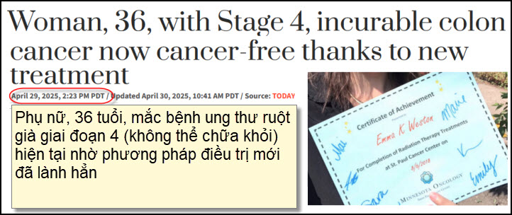
Nguồn tin và chi tiết: https://www.today.com/health/news/colon-cancer-crispr-cish-immunotherapy-rcna203485?utm_source=flipboard&utm_content=topic/science
HCD tóm tắt bản tin:
Emma Weston, một phụ nữ 36 tuổi sống tại Minneapolis, được chẩn đoán mắc ung thư đại trực tràng giai đoạn 3 vào năm 2013 khi mới 23 tuổi. Sau nhiều năm điều trị, bệnh tiến triển lên giai đoạn 4 và cô gần như hết hy vọng vì các phương pháp truyền thống không còn hiệu quả.

Năm 2022, Weston tham gia một thử nghiệm lâm sàng sử dụng công nghệ CRISPR để "thiết kế" liệu pháp cá nhân hóa nhằm kích hoạt hệ miễn dịch tiêu diệt ung thư. Kết quả ngoài mong đợi: hai tháng sau khi điều trị, cô không còn dấu hiệu bệnh và đến nay đã có thể quay lại cuộc sống bình thường, làm việc bán thời gian và tận hưởng cuộc sống.

Thành công của ca điều trị này là bước tiến quan trọng trong điều trị ung thư đại trực tràng giai đoạn cuối, vốn thường không thể chữa khỏi. Bác sĩ Emil Lou – người dẫn đầu nghiên cứu – hy vọng có thể mở rộng phương pháp này cho nhiều bệnh nhân khác trong tương lai.

Emma chia sẻ rằng dù 11 năm sống với ung thư khiến cô bỏ lỡ nhiều điều, nhưng cũng giúp cô trân trọng cuộc sống hơn và tìm được niềm vui trong công việc lẫn sự hồi phục.
HCD: Trên đây chỉ là bản tóm tắt ngắn. Bằng hữu cần thì đọc chi tiệt rất dài ờ link trên

-----===o0o===-----
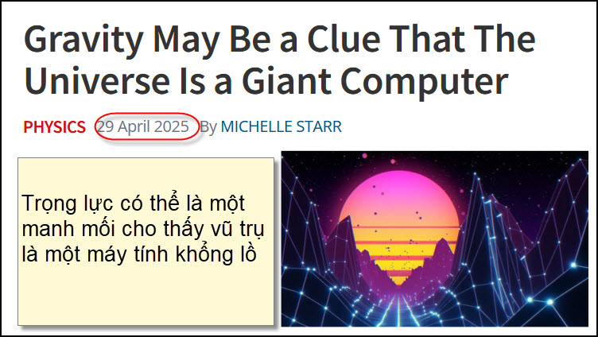
Nguồn tin và chi tiết: https://www.sciencealert.com/gravity-may-be-a-clue-that-the-universe-is-a-giant-computer?utm_source=flipboard&utm_content=ScienceAlert/magazine/Physics
HCD tóm tắt bản tin :
Nhà vật lý Melvin Vopson (ĐH Portsmouth, Anh) đưa ra giả thuyết rằng trọng lực có thể là bằng chứng cho thấy vũ trụ là một mô phỏng máy tính khổng lồ. Theo ông, trọng lực không chỉ là lực kéo mà còn là cơ chế tối ưu hóa thông tin, giúp vũ trụ sắp xếp vật chất hiệu quả hơn – tương tự như máy tính nén dữ liệu để tiết kiệm tài nguyên.

Dựa vào định luật thứ hai của nhiệt động lực học, Vopson phát triển một khái niệm mới gọi là "định luật thứ hai của vô động lực học", trong đó "entropy thông tin" (mức độ hỗn loạn của thông tin) được duy trì hoặc giảm dần, thay vì tăng lên như trong vật lý truyền thống.

Ông cũng đề xuất rằng các hạt cơ bản trong vũ trụ hoạt động như bit thông tin trong máy tính, và sự kết tụ của các hạt này gây ra trọng lực – một cách để "giảm tải tính toán".

Dù chưa thể xác nhận, giả thuyết này mở ra cách tiếp cận mới về bản chất của thực tại và lực hấp dẫn, có thể giúp giải thích những điều mà thuyết tương đối và cơ học lượng tử hiện chưa làm được.

HCD : Thưa các bạn nghe khó hiểu quá chừng, nhưng nghiều nhà khoa học gặp nhau ở chỗ giải thích vạn vật (cả con người) là ảo ảnh tạo ra bởi halogram (Lý Thyết vật Lý String) hay lý thuyết khác là con người và vạn vật là một phần trong một hệ thống máy tính giống như Ma Trận (Matrix)
Xin viết chữ đen :
A._ "Vạn vật – kể cả con người – có thể chỉ là ảo ảnh ba chiều được chiếu ra từ thông tin hai chiều nằm ở rìa của vũ trụ."
Nói cách khác:
Chúng ta sống trong một “hologram” – giống như hình ảnh 3D phát ra từ một bề mặt 2D. Mọi thứ bạn thấy – con người, hành tinh, vật chất – đều có thể là biểu hiện ba chiều của dữ liệu nằm trên một bề mặt hai chiều bao quanh vũ trụ.
Thuyết dây (String Theory): Mô tả các hạt cơ bản không phải là điểm, mà là những “sợi dây rung động”.
- Stephen Hawking & Lỗ đen: Thông tin rơi vào lỗ đen không biến mất, mà có thể được “mã hóa” trên bề mặt của nó (ý tưởng từ nhà vật lý Gerard 't Hooft và Leonard Susskind).
- Nguyên lý holographic (Holographic Principle): Đề xuất rằng toàn bộ thông tin về vũ trụ bên trong một vùng không gian có thể được mô tả hoàn toàn bằng thông tin trên ranh giới của vùng đó.

Ví dụ
Một hologram 3D (như trên thẻ ngân hàng hoặc ảnh nổi 3D) thực ra được ghi lại trên một bề mặt 2D.
Theo cách tương tự, vũ trụ 3D của chúng ta (bao gồm không gian, thời gian và vật chất) có thể chỉ là hình chiếu từ một bề mặt vũ trụ 2D nào đó – nơi chứa dữ liệu gốc.
Vậy điều này có nghĩa gì với con người và vạn vật?
Con người và tất cả vạn vật có thể là ảo ảnh 3 chiều, sinh ra từ quá trình "chiếu" dữ liệu 2 chiều lên không-thời gian.
Cái chúng ta cảm nhận là “thật” – thực ra có thể chỉ là kết quả của thông tin được xử lý và hiện ra trong mô hình ba chiều.
Tóm tắt :
"Con người và vạn vật là ảo ảnh, vì toàn bộ vũ trụ có thể chỉ là một hologram được chiếu từ dữ liệu hai chiều."
Đây là một giả thuyết chánh thức trong khoa vật lý hiện đại, không chỉ là giả tưởng khoa học.
B._ Hoặc là "con người và vạn vật là một phần trong một hệ thống máy tính giống như Ma Trận (Matrix)", đúng không? Đây là một cách diễn đạt của giả thuyết "vũ trụ là mô phỏng" – một ý tưởng được nhiều nhà khoa học và triết gia hiện đại như Nick Bostrom hay nhà vật lý Melvin Vopson (trong bài viết bạn gửi) đề cập đến :
Tóm tắt ý tưởng:
- Con người và vạn vật có thể không phải là “thật” theo nghĩa truyền thống, mà là các phần tử của một chương trình máy tính siêu phức tạp, hoạt động trong một mô phỏng.
-Trọng lực, theo giả thuyết của Vopson, là cơ chế mà hệ thống máy tính (vũ trụ) dùng để tối ưu hóa dữ liệu – giống như cách máy tính nén file ZIP.
- Các hạt cơ bản như electron, proton có thể là “bit” dữ liệu, và không-thời gian là “mạng lưới điểm ảnh” (pixel) lưu giữ thông tin.
-----
Đâu phải đên thế kỷ 10, 21 người ta mới « biết ra » chuyện nầy, người xưa cũng có nói :
“Giấc kê vàng”
Một chàng trai tên là Hoè An (hoặc tên khác tùy bản kể) là người nghèo khổ, đi chu du và đến nghỉ chân ở một quán trọ. Tại đây, ông chủ quán cho anh mượn một chiếc gối đặc biệt, trong lúc chờ nồi kê nấu chín.
Anh nằm xuống gối và chìm vào một giấc mơ dài:
Trong mơ, anh cưới vợ đẹp, đỗ đạt công danh, làm quan lớn, sống trong vinh hoa phú quý. Nhưng rồi anh cũng trải qua thăng trầm, bị mất chức, gia đình ly tán, khổ đau và cuối cùng chết già.
Khi tỉnh dậy, nồi kê vẫn chưa chín. Tất cả những gì huy hoàng vừa trải qua chỉ là một giấc mơ thoáng chốc.
-----
Giấc mơ Hồ Điệp” – Trang Tử
Một đêm, Trang Tử mơ mình hóa thành một con bướm (hồ điệp), bay lượn tự do, vui vẻ, không biết mình là Trang Tử.
Khi tỉnh dậy, ông suy ngẫm: Không biết là Trang Tử mơ mình thành bướm, Hay bướm đang mơ mình là Trang Tử?
Tóm tắt hai chuyện:
Thế giới là giả ảo: Những gì ta đang thấy, đang sống chưa chắc là thật
-Buông bỏ danh lợi: Cả Trang Tử và nhân vật trong giấc kê vàng đều ngộ ra rằng danh vọng và tiền tài không đáng để truy cầu.
-Hòa hợp với theo lẽ tự nhiên: Sống thuận theo tự nhiên, không cưỡng cầu – đó là trạng thái sống lý tưởng trong tư tưởng “vô vi” của Đạo giáo.

-----===o0o===-----
From: Cheri Webb <cherimeganwebb@
Date: 4/28/25 8:33 PM (GMT-08:00)
Subject: Giải Đáp Câu đố của cụ Nguyên Vĩnh-Tráng (25-4-2025)
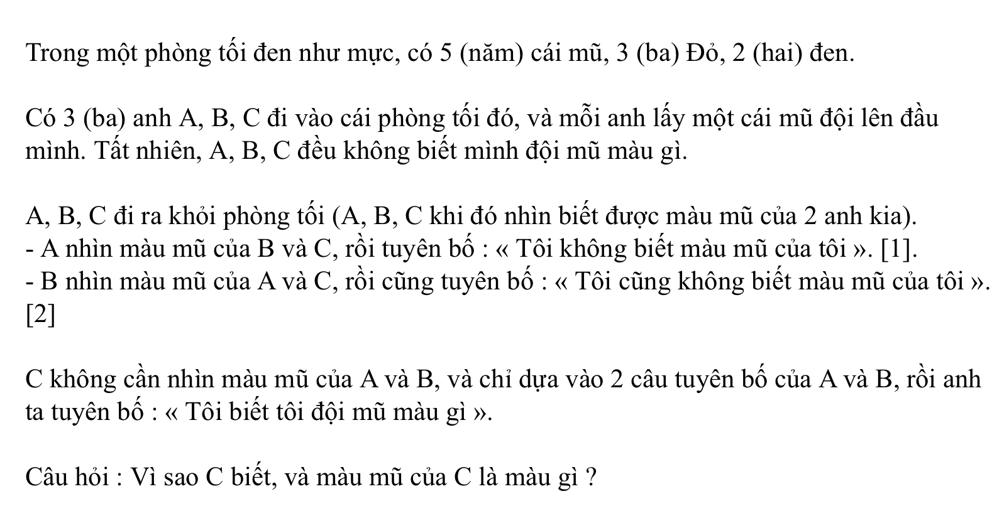

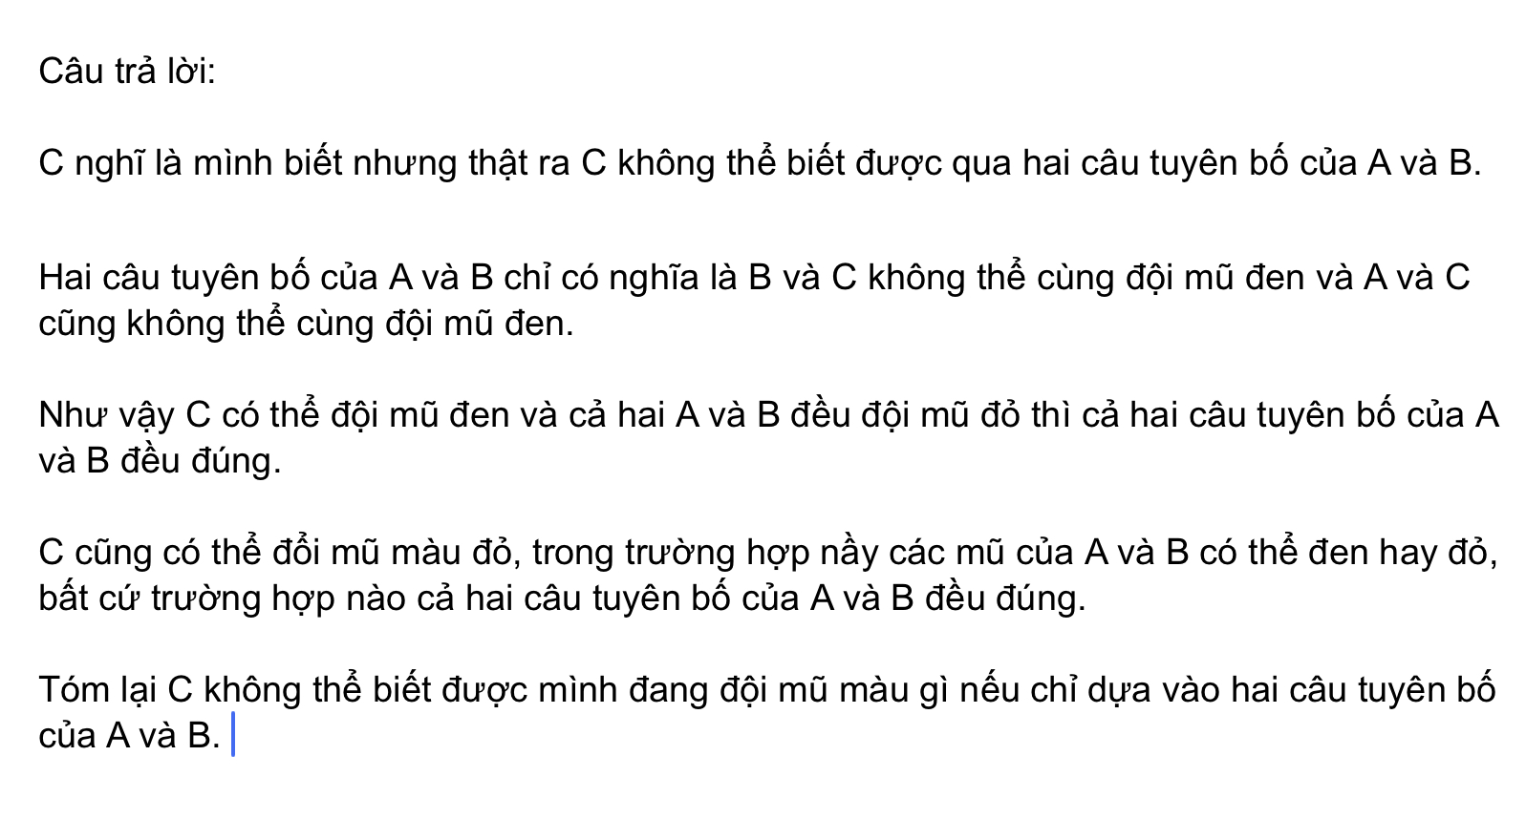
HCD: Cám ơn chị Cheri. Câu trả lời của chị là C không biết màu mũ của mình đang đội
Ở enail trước, một số bằng hữu trả lời như sau: (Đọc chi tiết ở email trước)
Nhắc lại anh An Cao dùng ChatGPT giải thì nó cho biết C đội mủ đỏ
Nhắc lại anh Huỳnh Thiện Năng giải thì cũng cho thấy là anh C đội mũ đỏ.
Nhắc lại anh Vũ Xuân Hoài giải rất ngắn gọn: ( trích - >)
Dựa vào [1] thì ta biết trong hai người B và C phải có ít nhất một mũ màu đỏ (vì nếu cả hai đều đội mũ đen thì A ắt phải biết mình đội mũ màu đỏ)
Biết như vậy, lại dựa thêm vào [2] thì ta biết C không thể đội mũ đen (vì nếu C đội mũ đen thì B ắt phải biết mình đội mũ đỏ)
Do đó C biết chắc mình đội mũ đỏ.(< - hết trích) cũng cho thấy anh C đội mũ đó.
Chi tiết ở email trước (subject: Bien CO2 thanh nhien lieu, di may bay, goc do vui va loi giai)
Tóm lại anh Năng và anh Hoài cũng như trí tuệ nhân tạo (ChatGPT) đểu giải là C đội mũ đỏ. Chị Cheri giải ra kết quả là C không thể biết được mình đội mũ màu gì.

Kết luận: Chờ các bạn giải đáp tiếp

-----===o0o===-----

-----===o0o===-----

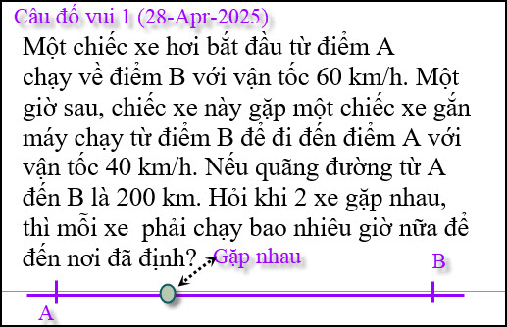
Câu đố khá dễ để nhiều bạn giải đáp cho vui

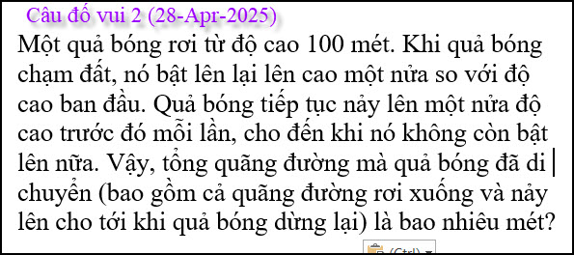

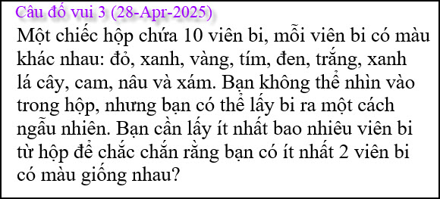

From: nang huynh <nlehuynh@
Date: 4/29/25 11:05 AM (GMT-08:00)
Subject: Giải đáp các câu đố

Câu 1: A cần: 2 giờ 20 phút ; ( 200-60)/60)
B cần: 1 giờ 30 phút; (60/40)
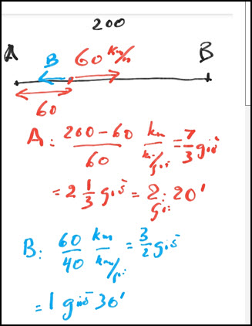

Câu 2: Đoạn đường tổng cộng cho hòn bi rơi. : 300 m
Tổng số của cấp số nhân; số hạng đầu u1=50; công bội q=0.5(0.(1-0.5 <1. S = u1/(1-q)
S = 100 + 2[50/(1-0.5)]
Coi chừng thiếu 100 m ! nếu chỉ tính 100/(1-0.5) = 200

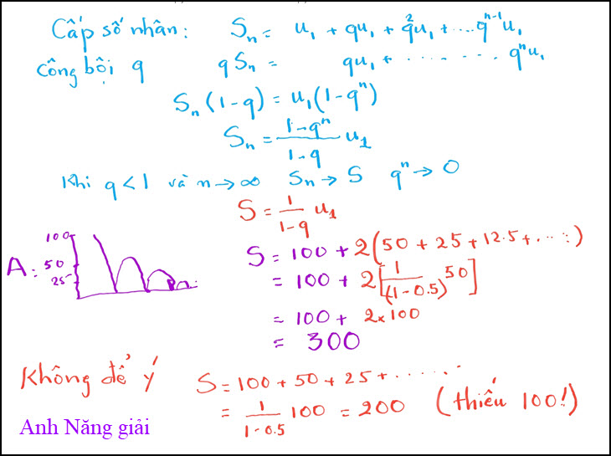

Câu 3: Mission Impossible! (Tới Tết Ma Róc cũng không làm được vì màu của 10 hòn bi KHÔNG GIỐNG NHAU )
Cảm ơn Anh, chúc Anh mạnh khỏe
Năng
HCD: Cám ơn anh Năng
Câu chót có cái bẩy là hỏi lấy tới thiểu bao nhiêu hòn bi mới có được hai viên cùng màu
Câu trả lời phải lấy ít nhất 11 viên, trong khi đó trong hộp chỉ chứa có 10 viê bi..
-----===o0o===-----

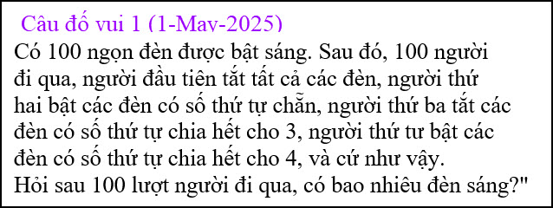

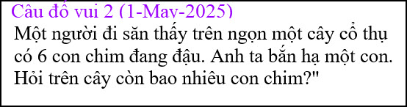

-----===o0o===-----
Phần tiếp theo dành cho quí bạn giỏi toán
Thế năng của quả cân ở giữa.
From: nang huynh <nlehuynh@
Sent: Monday, April 28, 2025 3:42 CH
Subject: Giải đáp các câu đố

Kính hai Anh,
Tôi tìm cách giải theo lối con lắc đơn ở lớp 12; đang vẽ hình lại trên tablet cho đỡ nguệch ngoạc, thì đã thấy lời giải của anh Hoài. Chuyển động như con lắc đơn dưới ảnh hưởng của trọng lực (g ); chiều dài là 2 Lo.

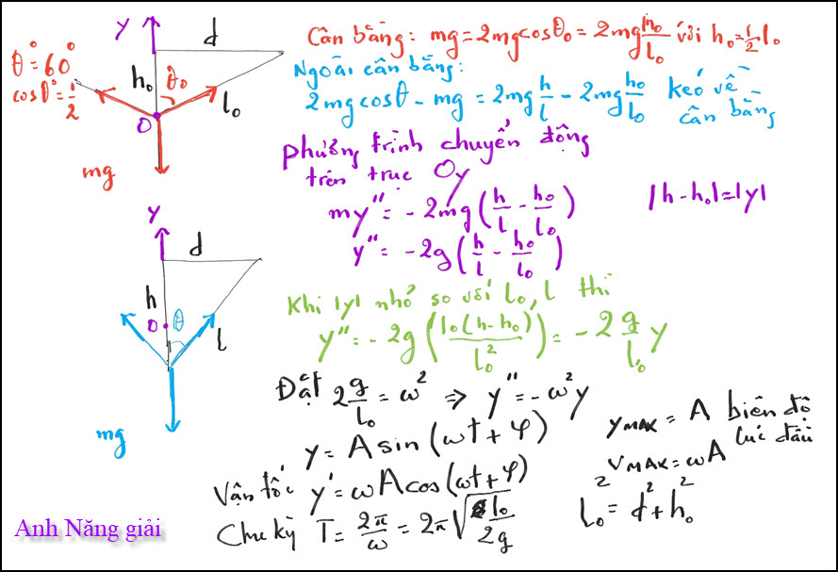

Tôi gởi hai Anh để tham khảo và cũng sẽ so sánh với "master way " để xem mình sai sót ở đâu ?
Chân thành cảm ơn hai Anh, chúc hai Anh mạnh khỏe .
Năng

-----===o0o===-----
From: Hoai Vu <hoai.hvu@
Date: 4/28/25 8:02 PM (GMT-08:00)
To: nang huynh <nlehuynh@
Cc: dang chieu huynh <huy017@
Subject: Re: Giải đáp các câu đố
Kính thưa quý anh,

Bởi vì phương trình vi phân không tuyến tính nên muốn ước lượng bằng con lắc đơn thì chúng ta phải dùng chuỗi Taylor. Cách giải mà em đã gửi và anh Đẳng đã đăng trên QVD dùng những phép ước lượng học thời trung học. Bây giờ thấy anh Năng có đáp số hơi khác một chút nên em kiểm điểm lại bằng phép tính dùng chuỗi Taylor. Đáp số giống y như trước. Ước lượng bằng phương pháp L = L0 như anh Năng làm thì chu kỳ sẽ ngắn đi vào khoảng sqrt(3/4).
Kính,
Hoài

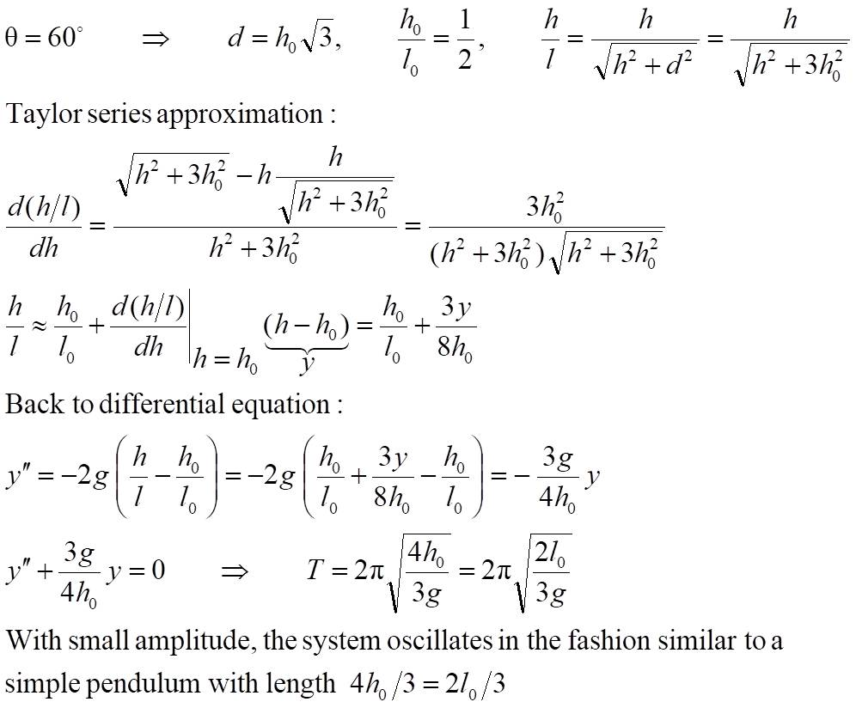
-----===o0o===-----
From: nang huynh <nlehuynh@
Date: 4/29/25 8:25 PM (GMT-08:00)
To: hoai.hvu@gmail.com
Subject: Re: Thế năng của quả cân ở giữa.

Kính hai Anh;
Tôi nghĩ: năng lượng của quả cân ở giữa có trao đổi với năng lượng của 2 quả cân ở hai bên.
Vì trong suốt chuyển động từ biên độ dưới tới biên độ trên thì thế năng do trọng lượng của nó chỉ tăng lên ( 2mgyo) chớ không giảm xuống để biến đổi thành động năng.
Hơn nữa, khi chúng ta cho lực xéo là mg thì không đúng vì 2 quả cân hai bên di chuyển xuống, do đó lực xéo phải nhỏ hơn mg.
Bài toán xem đơn giản nhưng có vẽ phức tạp.
Đây là ý kiến tôi, hai Anh nghĩ có hợp lý?
Chúc hai Anh mạnh khỏe.
Năng
From: Hoai Vu <hoai.hvu@
Sent: Tuesday, April 29, 2025 9:36 CH
Subject: Re: Thế năng của quả cân ở giữa.
Kính thưa anh Năng và anh Đẳng,
Anh nói rất đúng, thế năng trao đổi giữa quả cân ở giữa và hai quả cân hai bên. Thế năng đạt giá trị tối thiểu ở vị trí cân bằng. Hễ lệch khỏi vị trí cân bằng theo bất cứ chiều nào là thế năng tăng lên (chứng minh bằng hình học, không cần dùng phương trình vi phân). Bài toán hay ở chỗ đó, và chuyển động tuần hoàn cũng từ đó mà ra. Đó là lý do tại sao em tính biên độ và vận tốc tối đa mà không cần giải phương trình vi phân như trong bài giải em đã gửi ra. Cách tính thế năng tối đa rất dễ. Khi ta kéo vật treo ở A xuống dưới vị trí cân bằng thì đoạn dây treo quả cân ở A (cạnh huyền của một tam giác vuông) dài ra bao nhiêu là đoạn dây treo quả cân bên ngoài ngắn đi bấy nhiêu (vì sợi dây không đàn hồi, tổng số chiều dài của nó cố định). Do đó hai quả cân hai bên được nâng lên một khoảng cách đúng bằng sự thay đổi về chiều dài của cạnh huyền của tam giác vuông. Nói cách khác thì khi ta kéo quả cân ở giữa xuống, độ giảm thế năng của vật treo ở A nhỏ hơn độ tăng thế năng của hai vật treo hai bên (tổng số thế năng của hệ thống tăng lên). Ngược lại, khi năng vật ở giữa lên trên vị trí cân bằng thì độ tăng thế năng của vật ở giữa cao hơn độ giảm thế năng của hai vật bên ngoài (tổng số thế năng của hệ thống tăng lên) . Sự thay đổi (tăng) về thế năng bằng công làm ra bởi lực kéo hoặc nâng khi ta kéo hệ thống lệch khỏi vị trí cân bằng.

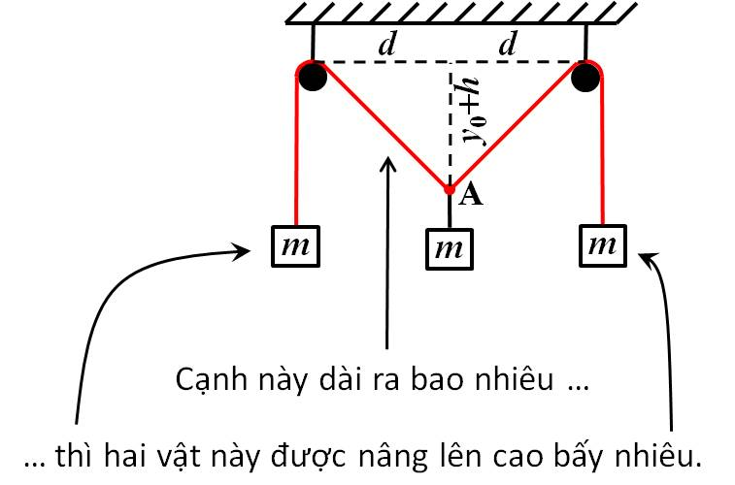

Kính quý anh,

Hoài
-----===o0o===-----

From: nang huynh <nlehuynh@
Sent: Wednesday, April 30, 2025 1:03 CH
To: Hoai Vu <hoai.hvu@gmail.com>; dang chieu huynh <huy017@gmail.com>
Subject: Năng lượng toàn hệ thống

Kính hai Anh,
Cảm ơn Anh Hoài đã giải thích cặn kẻ.
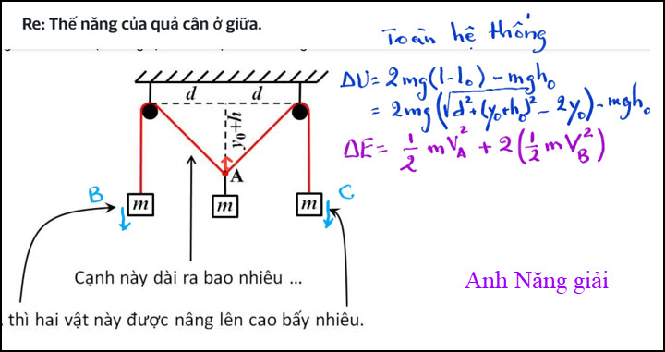
Từ đó, tôi có phương trình del U = del E cho các vận tốc cực đại khi qua vị trí cân bằng. Ước gì Va = Vb cho dễ tính!
Trình hai Anh.
Cứ xem như tụi mình đang xử dụng " thuốc chức năng " cho não bộ ! Và đây là THUỐC THẬT 100%!!!
Chúc hai Anh mạnh khỏe
Năng

